IZBOR UČBENIKOV, DELOVNIH ZVEZKOV IN POTREBŠČIN ZA ŠOLSKO LETO 2024/2025 ZA 6. RAZRED

Delovni zvezki:
 | naziv | predmet | cena
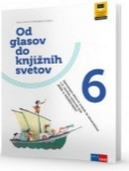 | P. Avbar, D. Dolenc, P. Kodre: OD GLASOV DO KNJIŽNIH SVETOV 6, samostojni delovni zvezek za slovenščino, II. izdaja, založba ROKUS-KLETT, količina: 1  EAN: 9789612717834 | Slovenščina | 19,90
 | D. Goodey, N. Goodey: MESSAGES 1, NEW EDITION, delovni zvezek za angleščino, slovenska izdaja, založba ROKUS-KLETT, količina: 1  EAN: 9789612713645 | Angleščina | 18,80
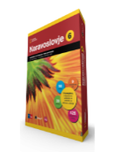 | I. Devetak et al.: NARAVOSLOVJE 6, interaktivni učni komplet za naravoslovje v 6. razredu, založba ROKUS-KLETT, količina: 1  EAN: 9789612716288 | Naravoslovje | 18,70
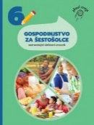 | M. Dremelj et al.: GOSPODINJSTVO ZA ŠESTOŠOLCE, samostojni delovni zvezek, založba I2, količina: 1  EAN: 9789617038163 | Gospodinjstvo | 14,90
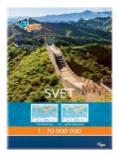 | TOPOGRAFSKI IN NEMI ZEMLJEVID SVETA 1:70 000 000, plastificiran, s flomastrom in gobico, založba AJDA, količina: 1, EAN: 3830064620374 | Geografija | 6,90

Zvezki:
ZVEZEK, veliki A4, 80-listni, črtasti, količina: 1 | Slovenščina
ZVEZEK ZA SPISE, veliki A4, 16-listni, črtasti, količina: 1  (Lahko iz lanskega leta.) | Slovenščina
ZVEZEK, veliki A4, 50-listni, visoki karo, količina: 2 | Matematika
ZVEZEK, veliki A4, 50-listni, črtasti, količina: 1 | Angleščina
ZVEZEK, veliki A4, 50-listni, črtasti, količina: 1 | Geografija
ZVEZEK, veliki A4, 50-listni, črtasti, količina: 1 | Zgodovina
ZVEZEK, veliki A4, 50-listni, črtasti, količina: 1 | Naravoslovje
ZVEZEK, veliki A4, 50-listni, črtasti, količina: 1 | Gospodinjstvo
ZVEZEK, veliki A4, 50-listni, brezčrtni, s črtalnikom, količina: 1 | Tehnika in tehnologija
ZVEZEK, veliki A4, 50-listni, črtasti, količina: 1 | Glasbena umetnost
ZVEZEK, veliki A4, 50-listni, črtasti, količina: 1  (Lahko lanski zvezek.) |  | Nemščina

Potrebščine:
NALIVNO PERO, količina: 1
SVINČNIK, trdota HB, količina: 1
TEHNIČNI SVINČNIK, količina: 1
MINICE ZA TEHNIČNI SVINČNIK, količina: 1
RAVNILO GEOTRIKOTNIK, količina: 1
ŠESTILO, količina: 1
RADIRKA, količina: 1
ŠILČEK, količina: 1
BELI LISTI, veliki A4, 10 kos, v mapi, količina: 2
KEMIČNI SVINČNIK, moder, količina: 1
KEMIČNI SVINČNIK, rdeč, količina: 1
LESENE BARVICE, količina: 1
(Samo osnovne barve: rdeča, modra, zelena, rumena.)
RAVNILO, 30 cm, plastično, količina: 1
SAMOLEPILNI TRAK, 19mm x 33m, količina: 1
LEPILO stik, količina: 1
ŠKARJE, količina: 1
REDNIK MAPA A4, štiri-rinčna, količina: 1
REDNIK MAPO (ozki - do 5 cm) za naravoslovne dneve, od 6. do 9. razreda
MAPA U, vložna, plastična, količina: 10
PREDPASNIK (za praktično delo pri gospodinjstvu)
GRAFITNI SVINČNIK, trdota 2H, količina: 1
OVITEK, veliki A4, plastični, količina: 11

Potrebščine za pouk likovne umetnosti in tehnike nabavite skupaj v šoli.

Opremo za športno vzgojo (športne hlače, majica, športni copati) priskrbite starši.

Učbenike si učenci lahko brezplačno izposodijo v učbeniškem skladu:
 | naziv | predmet | cena
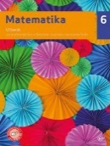 | L. Željko, A. Verbinc, M. Vatovec: MATEMATIKA 6, učbenik za matematiko, založba MLADINSKA KNJIGA, količina: 1  EAN: 9789610143550 | Matematika | 18,90
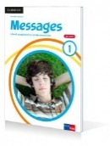 | D. Goodey, N. Goodey: MESSAGES 1, NEW EDITION, učbenik za angleščino, slovenska izdaja, založba ROKUS-KLETT, količina: 1  EAN: 9789612713638 | Angleščina | 19,80
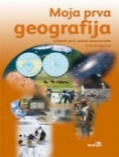 | J. Senegačnik: MOJA PRVA GEOGRAFIJA, učbenik za 6. razred, prenovljen, založba MODRIJAN, količina: 1  EAN: 9789617070323 | Geografija | 17,60
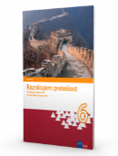 | H. Verdev: RAZISKUJEM PRETEKLOST 6, učbenik za zgodovino, posodobljen, založba ROKUS-KLETT, količina: 1 EAN: 9789612717162 | Zgodovina | 21,00
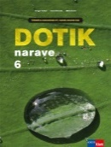 | I. Devetak, M. Kovič, G. Torkar: DOTIK NARAVE 6, učbenik za naravoslovje, prenova 2018, založba ROKUS-KLETT, količina: 1 EAN: 9789612718596 | Naravoslovje | 19,50
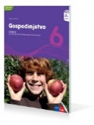 | S. Kostanjevec: GOSPODINJSTVO 6, učbenik, prenovljen, založba ROKUS-KLETT, količina: 1  EAN: 9789612711146 | Gospodinjstvo | 19,70
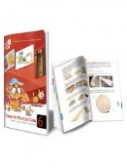 | S. Fošnarič et al.: TEHNIKA IN TEHNOLOGIJA 6, učbenik, založba IZOTECH, količina: 1  EAN: 9789616740265 | Tehnika in tehnologija | 16,00
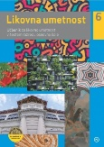 | Tomšič, B. (2022): Likovna umetnost 6, učbenik za likovno umetnost v 6. razredu osnovne šole. Ljubljana, Mladinska knjiga, količina: 1  EAN: 9789610164258 | Likovna umetnost | 15,90
 | I. Vrbančič, J. Veit et al.: GLASBENA UMETNOST 6, učbenik, založba MKZ, količina: 1  EAN: 9789610144717 | Glasbena umetnost | 19,90

